# Utilizzo DSP

Per l’utilizzo di DSP, consultare i video youtube e la documentazione wiki:

<https://www.youtube.com/channel/UCkmz_sagT7_kxSdmttDWg9A>

<https://github.com/giper45/DockerSecurityPlayground/wiki>

# Preparazione per creare i laboratori di Network Security

Nella documentazione si consiglia di generare effettuare il fork della repo DSP_Repo template:

<https://github.com/giper45/DSP_Repo>

Tuttavia, per condividere i progetti nella repo di Unina, il processo è differente, e **va effettuata la fork di NS-Unina**:

[**https://github.com/NS-unina/DSP_Repo**](https://github.com/NS-unina/DSP_Repo)

Per condividere il tuo lab:   
  
1. Forka https://github.com/NS-unina/DSP_Repo   
2. Setta questo repo come tuo repo principale nella sezione Configuration   
3. Aggiungi il tuo lab in questa repo.   
  
Pusha modifiche sul tuo repository forkato, ed effettua PR in NS-unina.  
  
Se non conosci git dai un occhio alle guida veloce:   
<https://rogerdudler.github.io/git-guide/index.it.html>  
<https://guides.github.com/activities/forking/>

# Preparazione delle immagini usate sul laboratorio

Prima di condividere la Pull Request, controllate sempre di aver effettuato un push delle immagini su dockerhub (o eventualmente condividerci i Dockerfile delle immagini buildate), in maniera che i laboratori potranno essere usati dalla Community. Se viene effettuato il build locale, le immagini non saranno utilizzabili nel lab. Qui una guida:

<https://docs.docker.com/docker-hub/repos/>

# Test prima di fare la Pull Request

Per verificare che tutto funzioni:

1. Effettuare il push delle modifiche sul proprio repository che sarà utilizzato per effettuare la Pull Request
2. Avviare dsp su un altro sistema, e sincronizzare il repository, tramite la sezione “Repositories”:

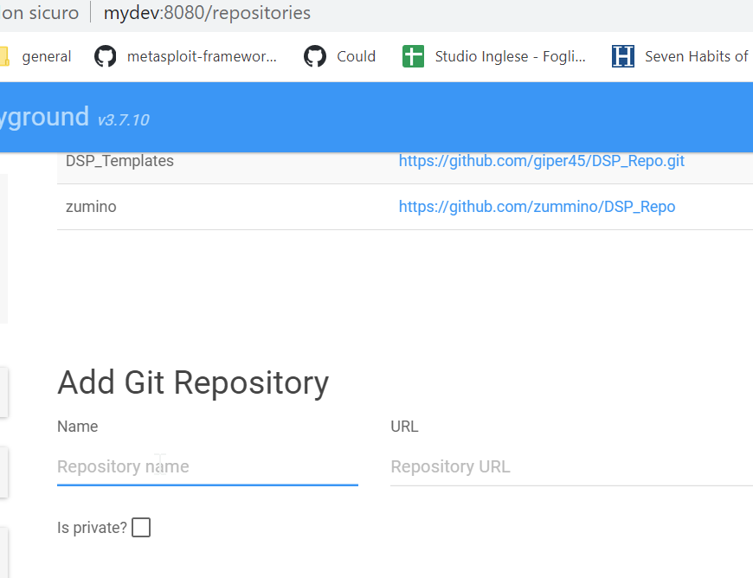

1. Avviare il laboratorio, e verificare che tutto funzioni.

Una volta terminato, effettuare la Pull Request sul repository NS-Unina.